1. Cắt hình ảnh nút nhiệm vụ “Xác định nhóm kiểm thử” trong sơ đồ mạng AON và lưu vào tập tin .docx? Nhiệm vụ này có phải và nhiệm vụ tới hạn không? Vì sao?
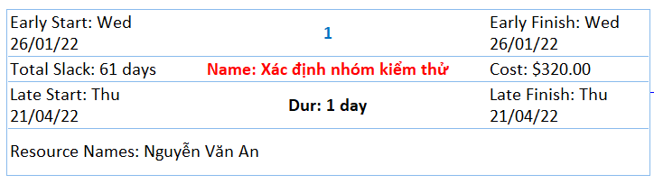
=> Không phải nhiệm vụ tới hạn vì Total Slack của nhiệm vụ là 61 ngày > 0 khiến cho nhiệm vụ không nằm trên đường gang của dự án và nhiệm vụ có thể trễ tối đa 61 ngày mà không làm trễ thời gian kết thúc của dự án
2. Cắt hình ảnh nút nhiệm vụ “Việc thử nghiệm hoàn thành” trong sơ đồ mạng AON và lưu vào tập tin .docx? Đây có phải là nhiệm vụ cột mốc hay không? Vì sao?
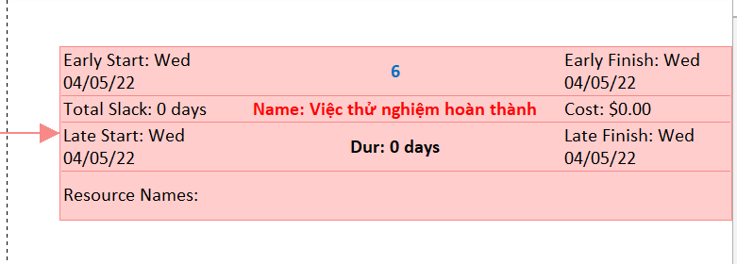
=> Đây là một nhiệm vụ cột mốc vì nhiệm vụ này nằm trên đường găng có thời lượng là 0 ngày, nhiệm vụ không tiêu tốn thời lượng công việc và không làm trễ thời gian kết thúc dự án nên đây sẽ là một nhiệm vụ cột mốc.
3. Từ báo cáo tổng quan tài nguyên (Resource Overview), hãy:
a. Lưu biểu đồ thống kê tài nguyên (Resource Stats) vào tập tin .docx?

b. Lưu bảng trạng thái tài nguyên (Resource Status) vào tập tin .docx?
Name | Start | Finish | Remaining Work
Nguyễn Văn An | Wed 26/01/22 | Wed 26/01/22 | 8 hrs
Trương Minh Hảo | Thu 27/01/22 | Wed 04/05/22 | 70 hrs
Phạm Minh Phương | Mon 25/04/22 | Wed 04/05/22 | 62 hrs
Phan Minh Nhật | Mon 25/04/22 | Wed 04/05/22 | 62 hrs
Trần Hoàng Khải | Mon 25/04/22 | Wed 04/05/22 | 62 hrs

4. Từ báo cáo tổng quan công việc (Work Overview), hãy lưu biểu đồ thống kê số giờ làm việc theo của từng nhiệm vụ (Work Stats) vào tập tin .docx?

5. Từ báo cáo tổng quan chi phí tài nguyên (Resource Cost Overview), hãy lưu biểu đồ trạng thái chi phí (Cost Status) của tất cả các nhân lực làm cho dự án?

6. Hãy lưu bảng hiển thị các nhiệm vụ tới hạn (Critical Tasks) vào tập tin .docx?
Name | Start | Finish | % Complete | Remaining Work | Resource Names
Cài đặt/triển khai phần mềm | Mon 25/04/22 | Tue 26/04/22 | 0% | 40 hrs | Trương Minh Hảo,Phạm Minh Phương,Phan Minh Nhật,Trần Hoàng Khải
Nhận phản hồi của người dùng | Tue 26/04/22 | Tue 03/05/22 | 0% | 160 hrs | Trương Minh Hảo,Phạm Minh Phương,Phan Minh Nhật,Trần Hoàng Khải
Đánh giá thông tin kiểm thử | Tue 03/05/22 | Wed 04/05/22 | 0% | 48 hrs | Trương Minh Hảo,Phạm Minh Phương,Phan Minh Nhật,Trần Hoàng Khải
Việc thử nghiệm hoàn thành | Wed 04/05/22 | Wed 04/05/22 | 0% | 0 hrs

7. Chụp lại màn hình thống kê dự án (Project Statistics for ‘MSSV_S5_E2’) và lưu vào tập tin .docx?
